测试截图编号：步骤3.7.1-01

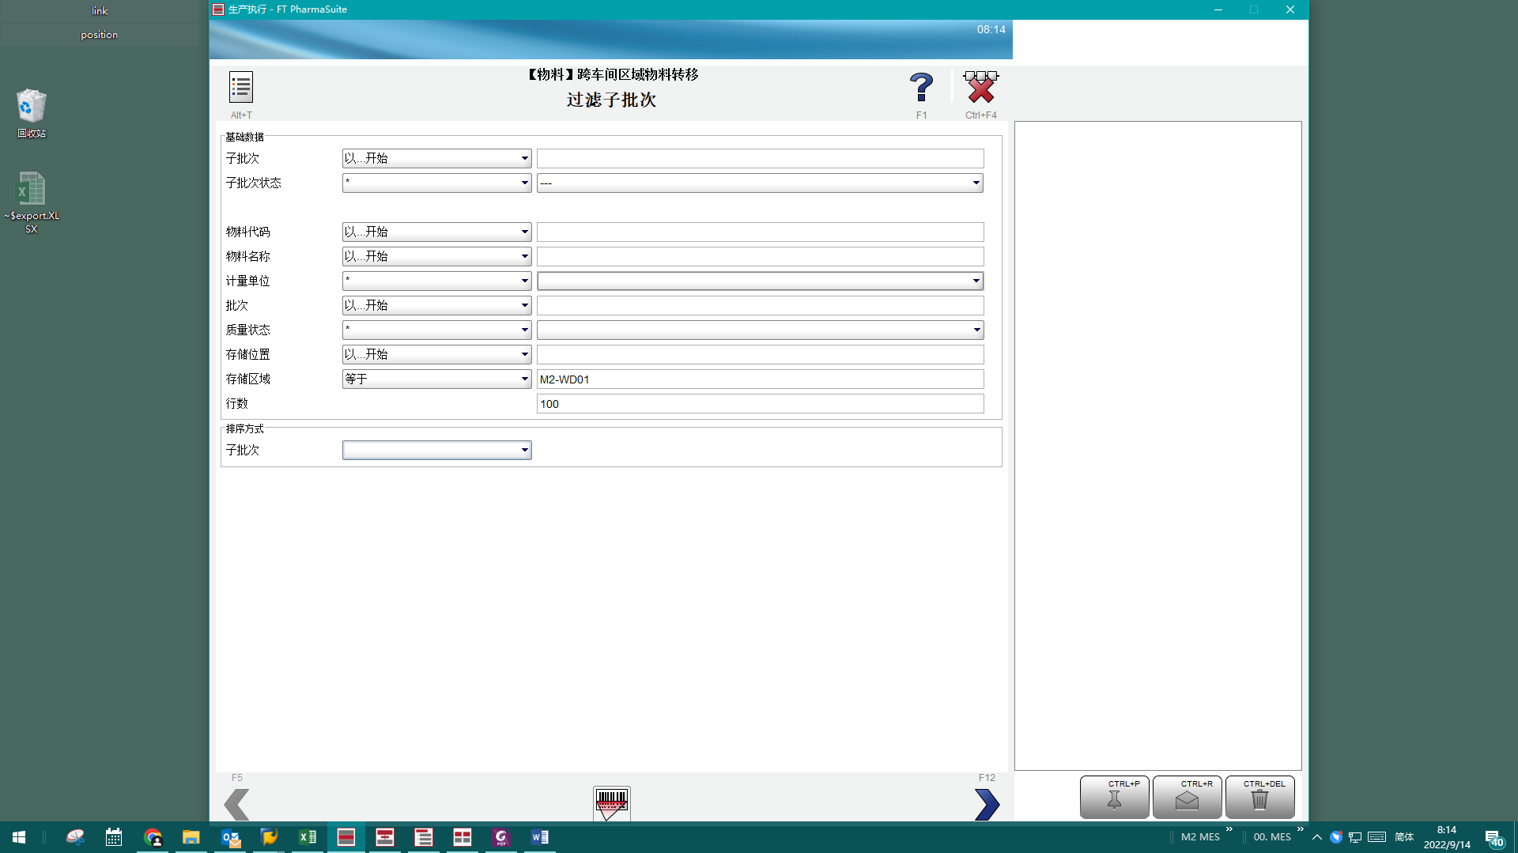

测试截图编号：步骤3.7.2-01

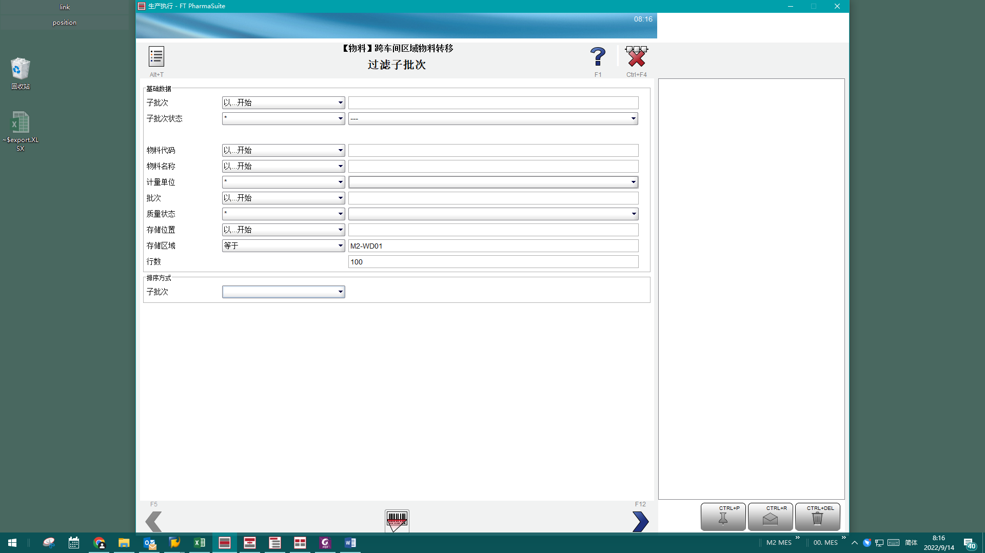

测试截图编号：步骤3.7.3-01

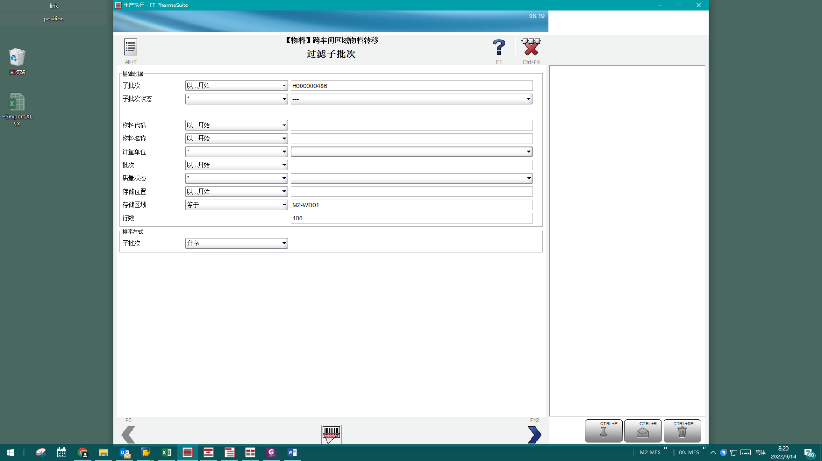

测试截图编号：步骤3.7.3-02

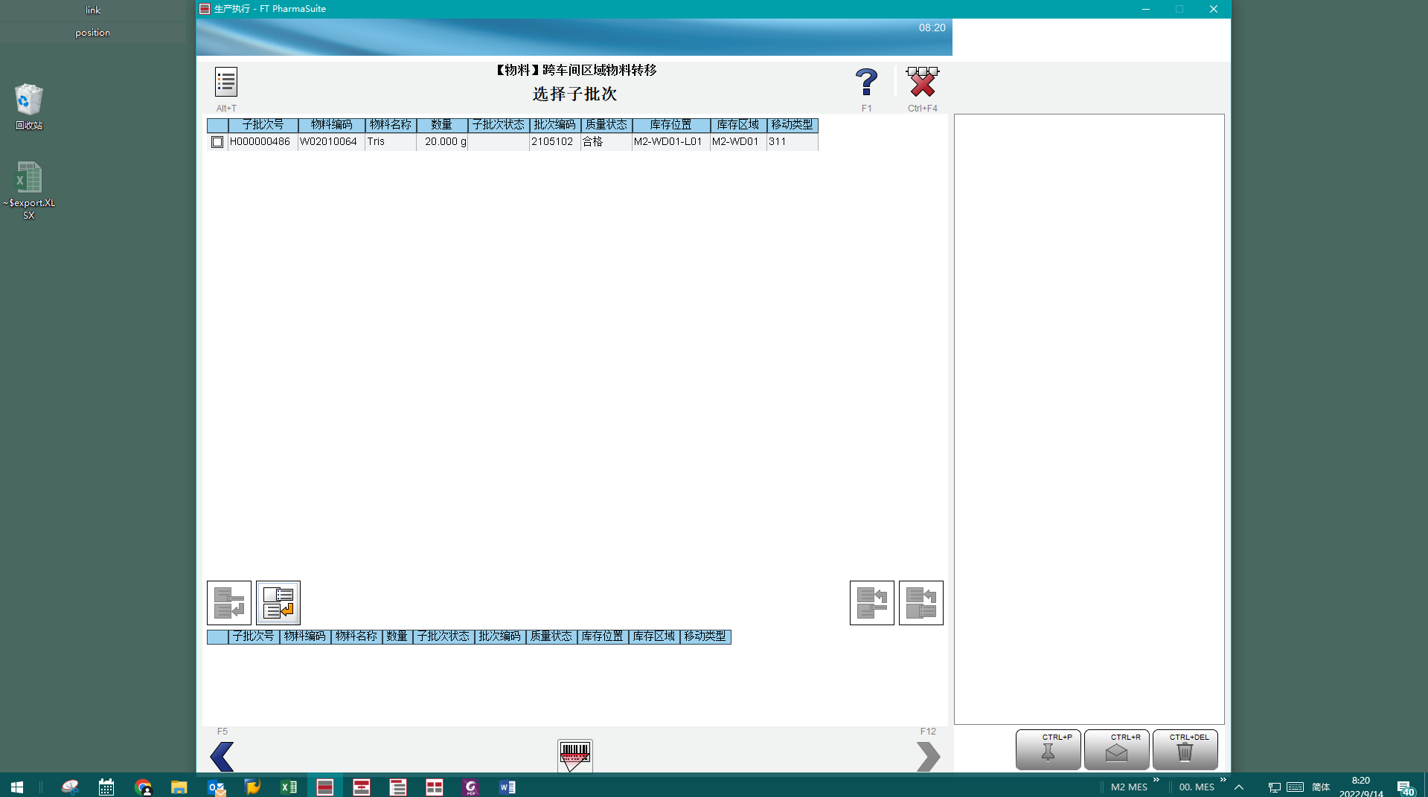

测试截图编号：步骤3.7.3-03

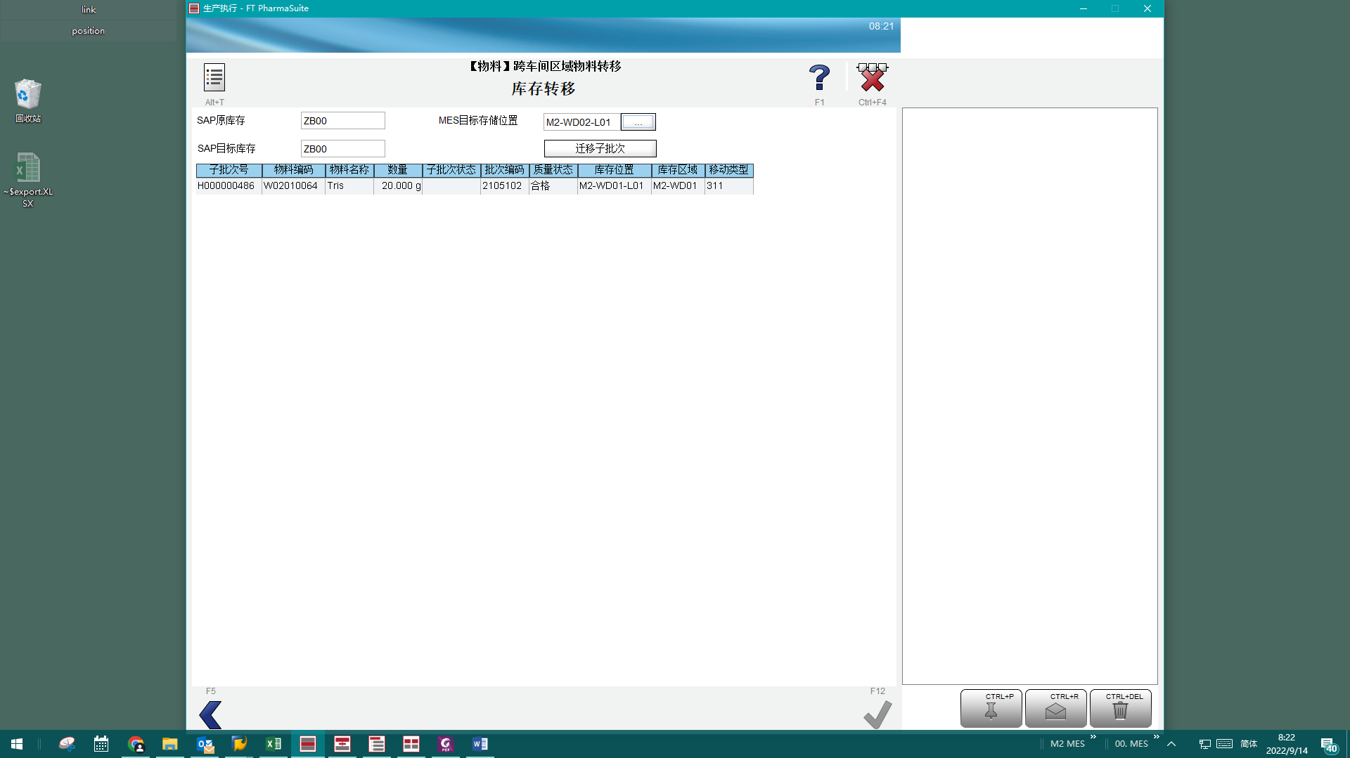

测试截图编号：步骤3.7.3-04

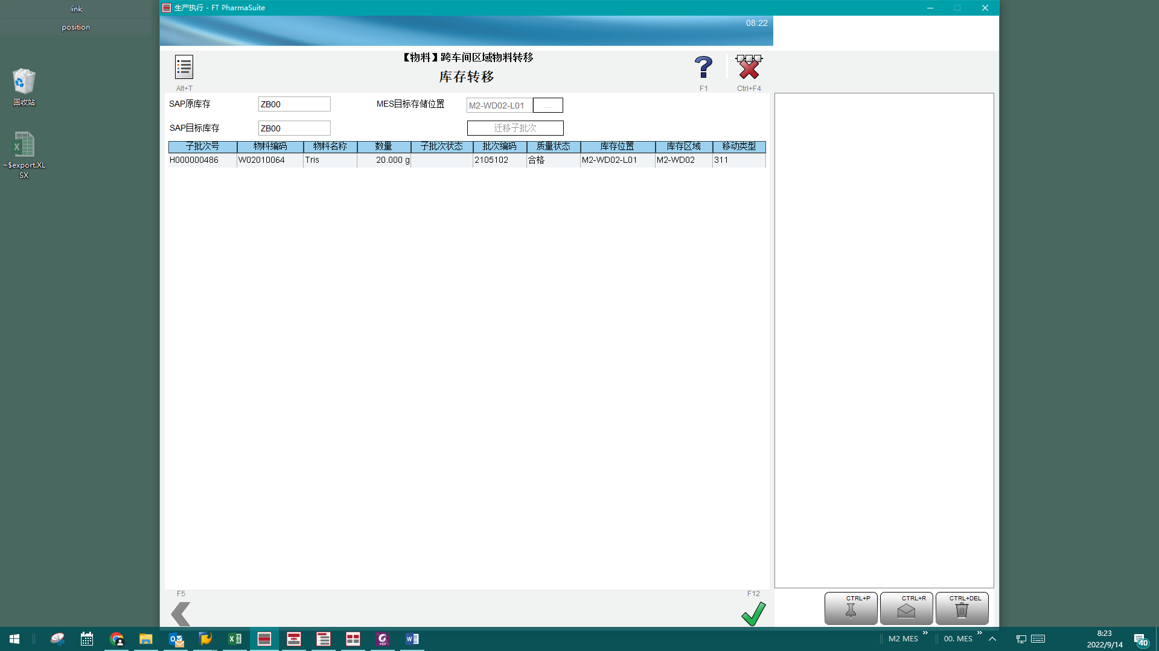

测试截图编号：步骤3.7.4-01

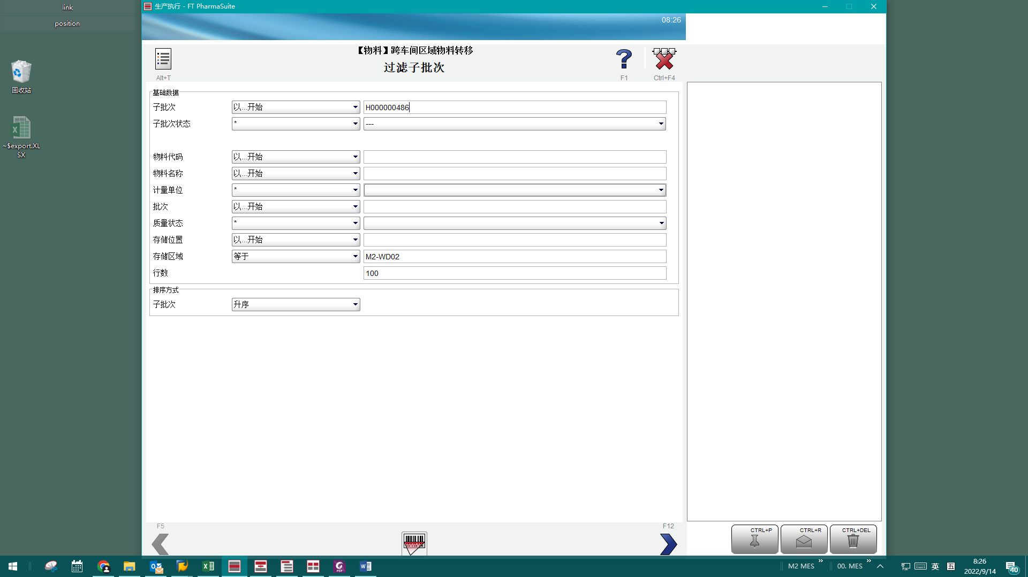

测试截图编号：步骤3.7.4-02

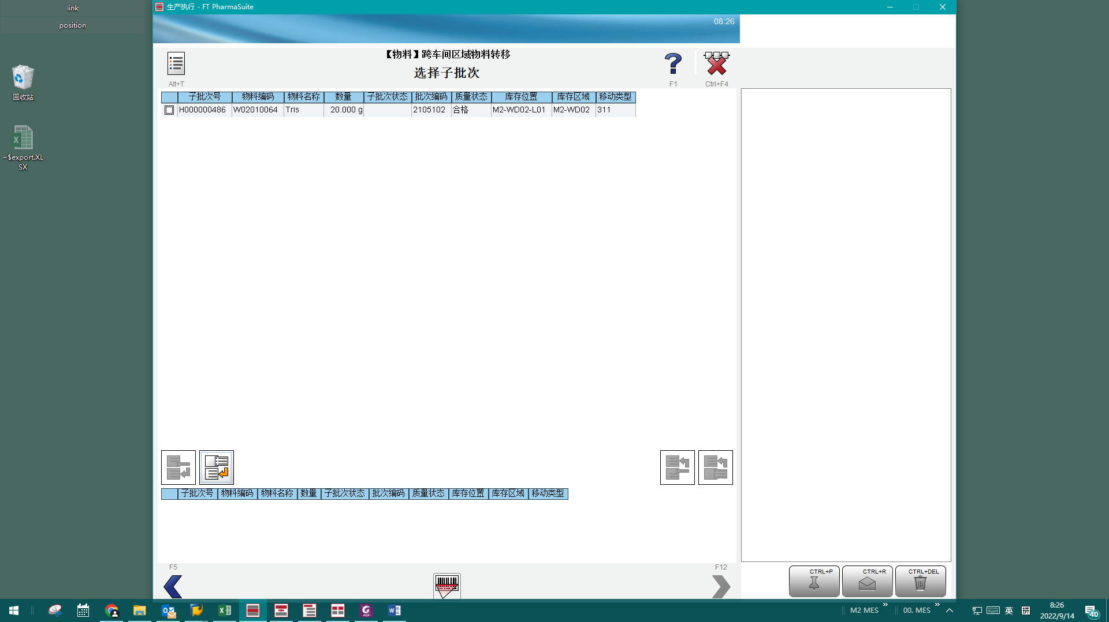

测试截图编号：步骤3.7.4-03

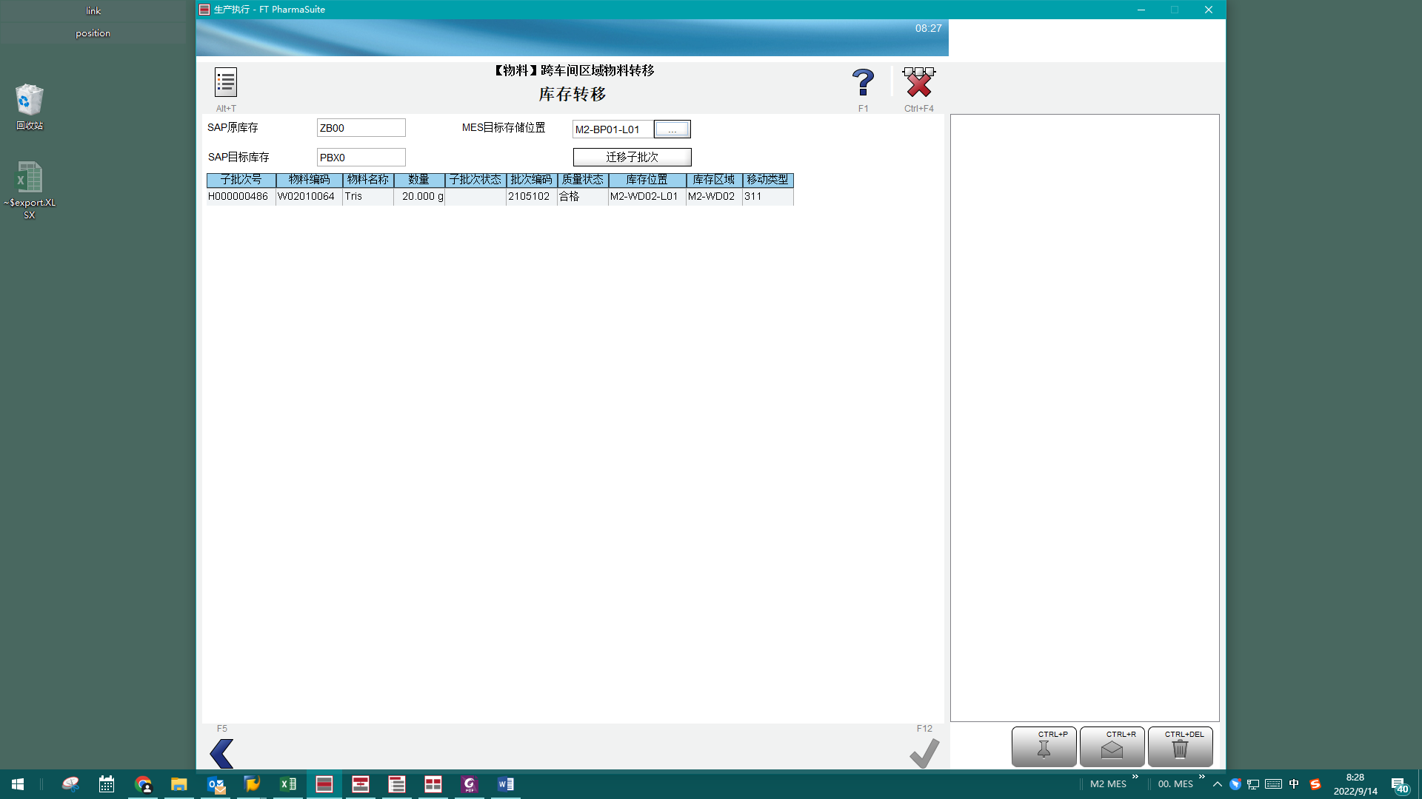

测试截图编号：步骤3.7.4-04

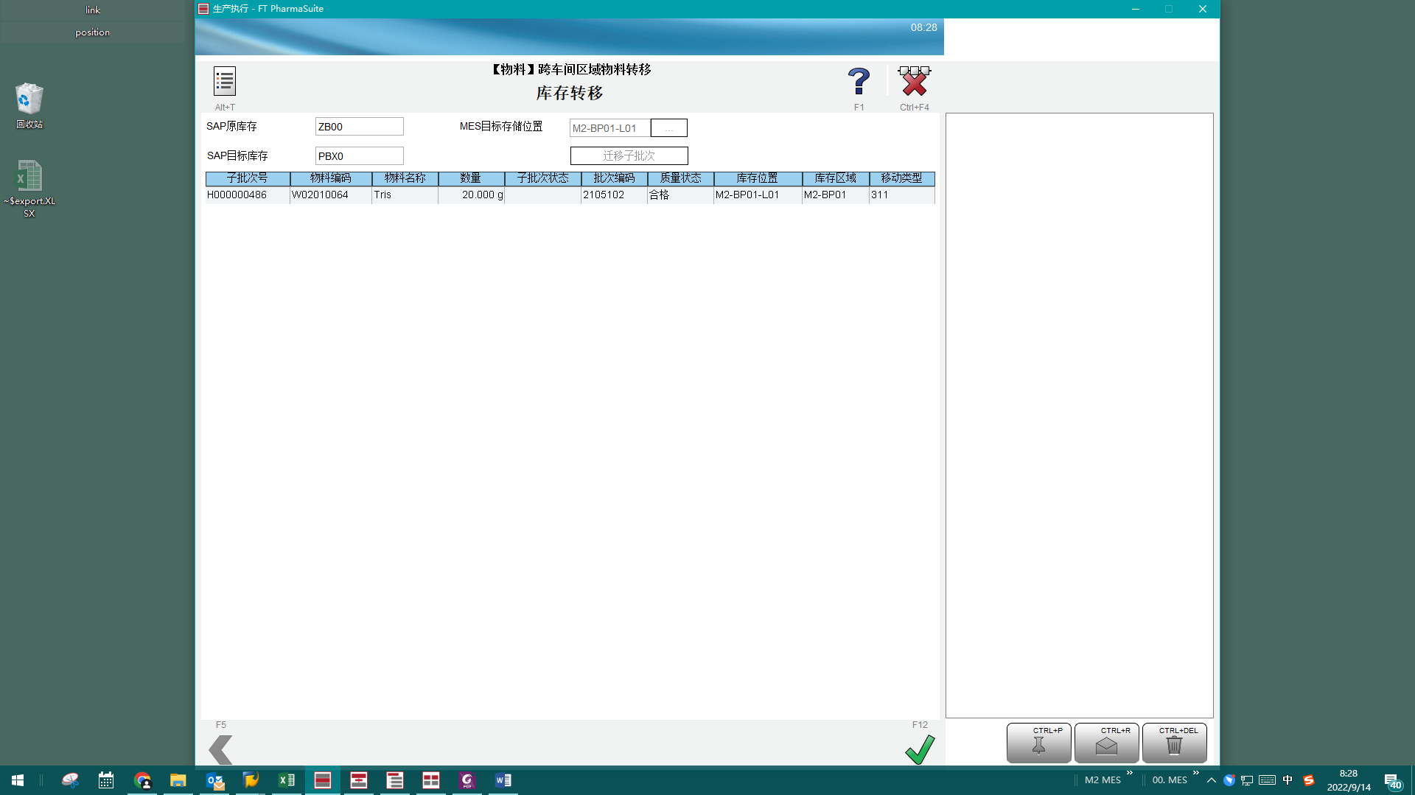

测试截图编号：步骤3.7.4-05

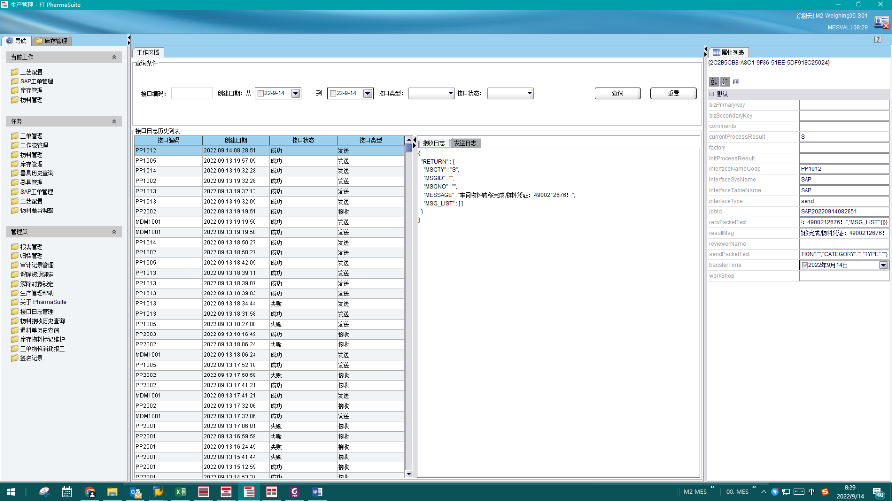

测试截图编号：步骤3.7.4-06

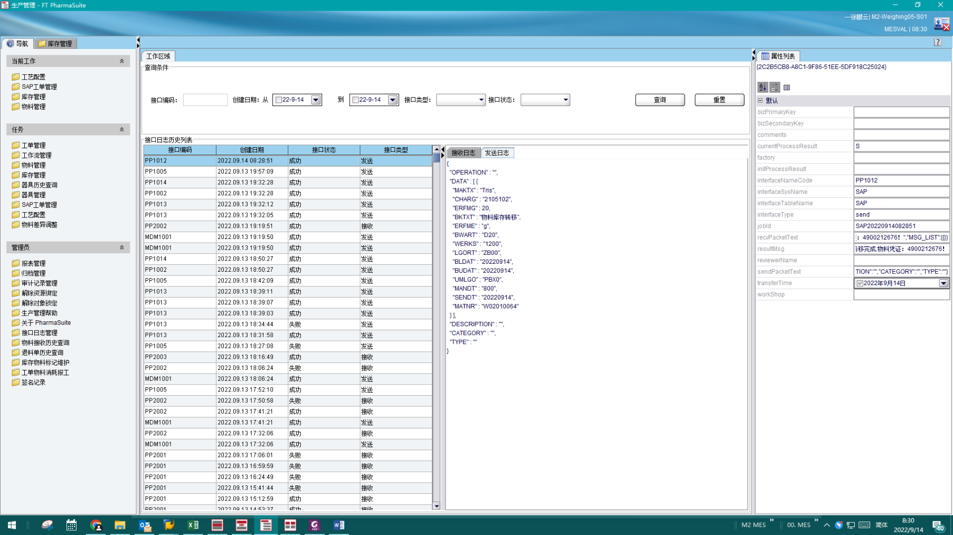

测试截图编号：步骤3.7.5-01

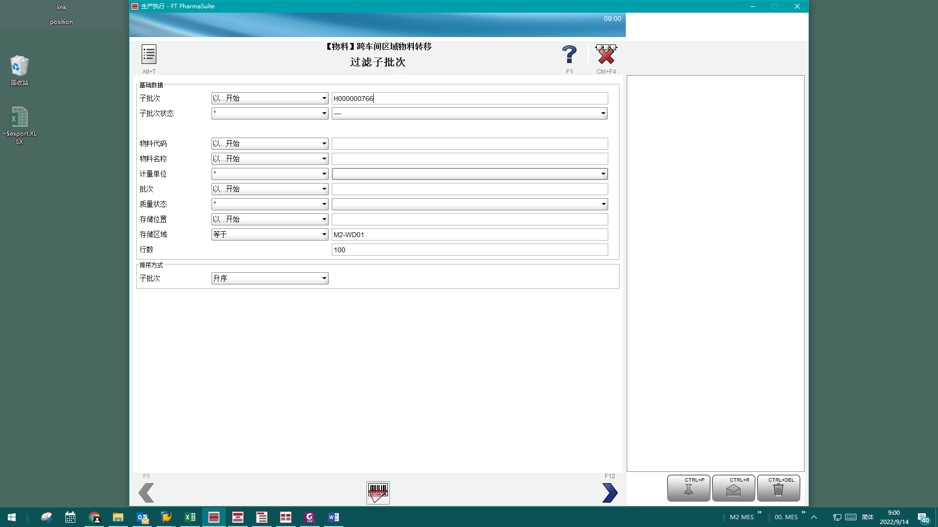

测试截图编号：步骤3.7.5-02

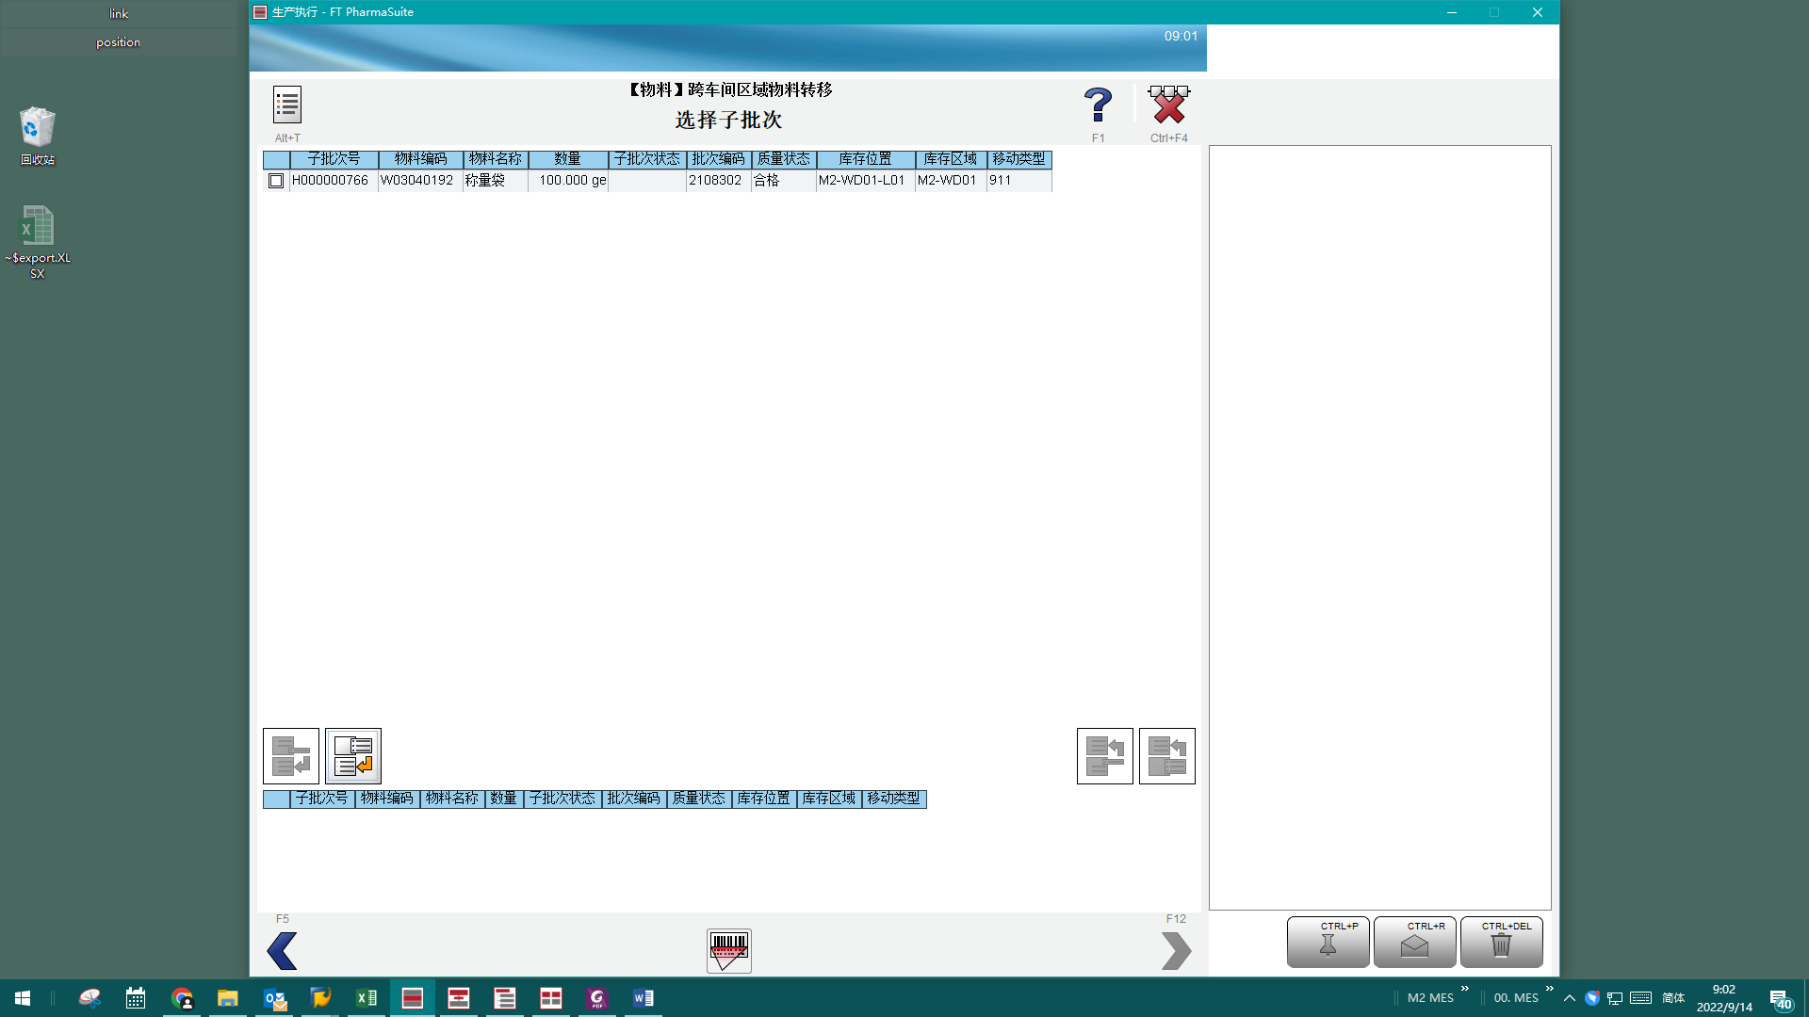

测试截图编号：步骤3.7.5-03

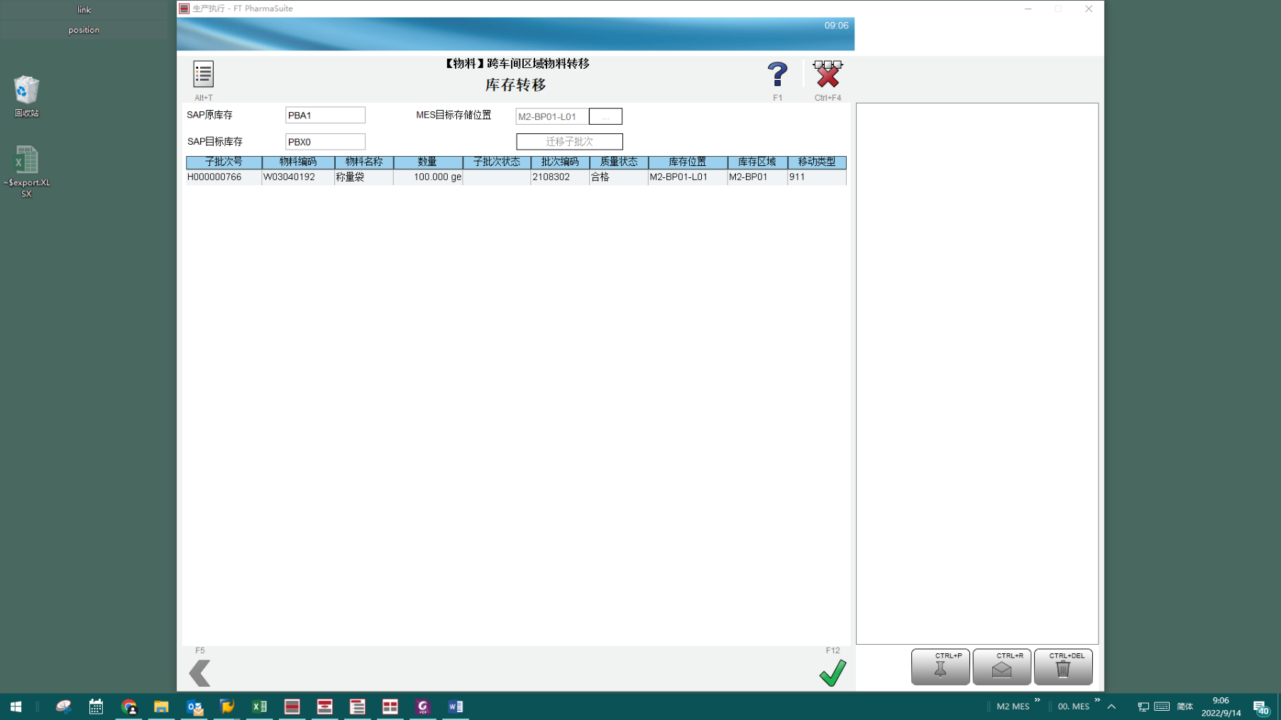

测试截图编号：步骤3.7.6-01

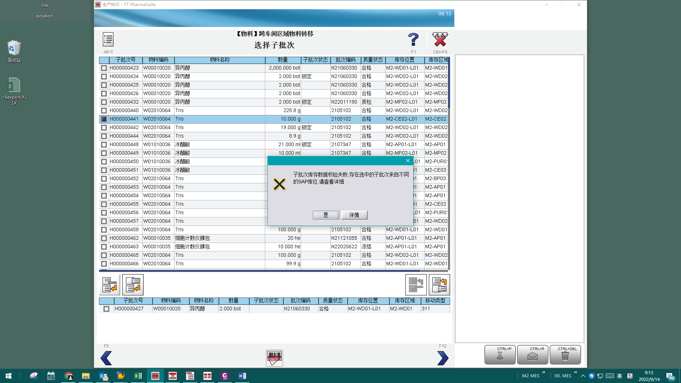

测试截图编号：步骤3.7.7-01

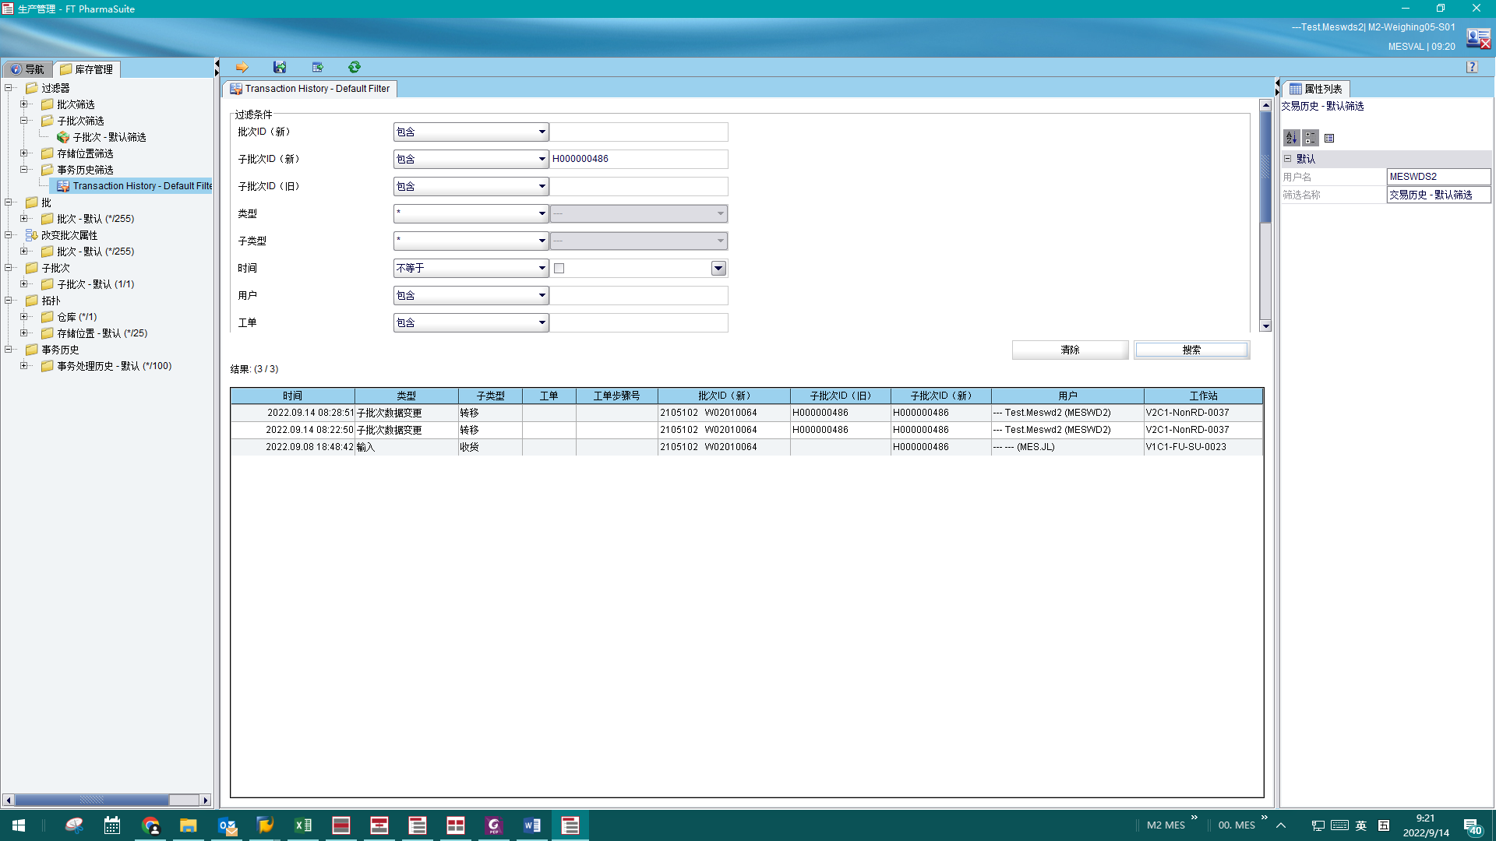

测试截图编号：步骤3.7.7-02

